Kính thưa quí bạn
Mấy hôm nay hơi bận khai thuế (cám ơn vị bằng hữu đã biếu software), giờ đây trở lại bàn cà phê cùng các bạn. Toàn là chuyện vui chơi, chuyện thị phi, chuyện gà chuyện vịt chuyện cá tháng tư, vô hại, chỉ bị mấy vị tung tin xạo ghét mà thôi.
1. Bài thuốc ta " CHỮA UNG THƯ BẰNG SẢ VÀ LÁ ĐU ĐỦ"
2. Bài thuốc ta "Mướp hương nướng là bài thuốc chữa bệnh tiểu đường, nặng mấy cũng khỏi" (sửa lại thử thuốc dõm không hết thì tiêu tùng)
3. Tin cá tháng tư: Canada,thì bảo Mỹ ngưng cấp giấy phép cho VN sang Mỹ theo viện đi dân đem tiển đầu tư
4. Sao bạn dễ tin quá vậy: "Chuyển tiếp: MOT LOAI CON TRUNG NGUY HIEM CHET NGUOI DANG XUAT HIEN"
.....
HCD 10-Apr-2018
không thấy hình thì xin đọc microsoft word attachement.
=========
From: ThanhChau Tran [mailto:nb an76@y oo.fr]
Sent: Sunday, April 8, 2018 1:37 AM
To: Huynh Chieu Dang
Subject: THẦY BỘ BỊ UNG THƯ !
Xin GS cho ý kiến về bài thuốc này.
Thân kính,
Ttch
De : 'Nghi Truong'
Envoyé : dimanche 8 avril 2018 à 09:23:42 UTC+2
Objet : THẦY BỘ BỊ UNG THƯ !
CHỮA UNG THƯ BẰNG SẢ VÀ LÁ ĐU ĐỦ !
Cùng đọc và tham khảo câu chuyện có thật về chữa trị ung thư giai đoạn cuối dưới đây nhé.
Cách đây hơn 2 năm, anh em VHV trường Võ Bị Dalat nhận được 2 tin không vui về một cựu Giáo sư, ông Phùng Văn Bộ là việt kiều Canada đang gặp phải:
anh gặp bệnh nan y: Ung thư gan giai đoạn cuối.
Sau xét nghiệm cuối cùng về y khoa ở bệnh viện ở Canada, anh đã nằm viện mấy tháng, khối u gan trên 4 cm đã được xử dụng kỹ thuật cao chặn đứng sự di căn bằng cách cắt, cô lập cách mạch máu nuôi u và đưa thuốc vào nội tạng gan để cô lập.++
(bỏ đoạn sau)
HCD: Thưa anh thường khi những bài thuốc trị bịnh ung thư tôi không rớ tới lý do là để cho người không may còn chút hy vọng. Nay anh đã hỏi thì tôi xin trả lời là vô hiệu nghiệm. Bịnh qu3i phải có thuốc tiên. Nay không có ông tiên nào còn sống để chế thuốc thì đành chờ khoa học tiến dần.
Những thứ cây cỏ chung quanh mâm cơm, mọc chung quanh nhà thì Ông Thần Nông người Trung Hoa đã nếm thử hết rồi, mà ông bà chúng ta cũng đã dùng thử rồi, vô hiệu quà, cho nên nay đâu còn sống.
From: Le Hiep [mailto:lehiep2011@yahoo.com]
Sent: Sunday, April 8, 2018 12:43 AM
Subject: Fw: Mướp hương nướng là bài thuốc chữa bệnh tiểu đường, nặng mấy cũng khỏi
Kính chuyển đến Chư vị Thân Hào Nhân Sĩ một bài thuốc trị bệnh
tiểu đường ... một chứng bệnh thường gặp ở người cao tuổi .
Thấy cũng đơn giản , dễ áp dụng và vô hại .
Xin cám ơn Thầy Hoằng đã gởi bài thuốc này .
Kính chúc bình an , vui khỏe .
LH
Thử không hết cũng chẳng chết!
Mướp hương nướng là bài thuốc chữa bệnh tiểu đường, nặng mấy cũng khỏi
Mướp không chỉ giúp giảm cân , trị trĩ, táo bón , dạ dày,... mà còn là bài thuốc chữa bệnh tiểu đường quái ác.
(tôi xoá đoạn dưới về công dụng, cách bào chế)
HCD: Vị tác giả bài thuốc nầy không có cả cái máy đo đường huyết tại nhà thì còn tin làm sao cho được. Tuy nhiên các bạn bị tiểu đường loại 2 cứ thử đi, nhưng nhớ kiểm đường huyết mỗi ngày nghe.
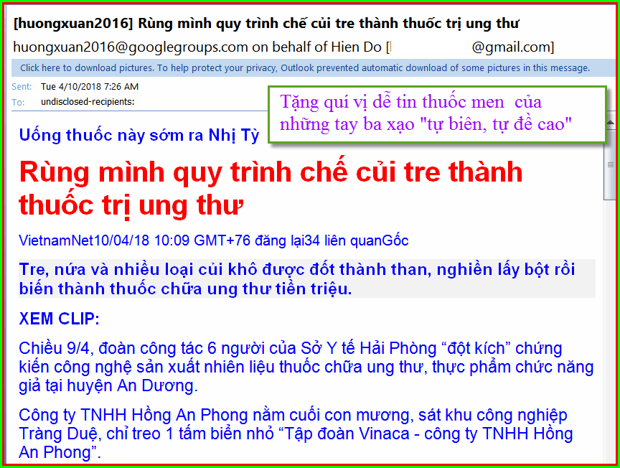
From: QuanVenDuong-owner@yahoogroups.com [mailto:QuanVenDuong-owner@yahoogroups.com] On Behalf Of ginette vo g evo@y ahoo.com [QuanVenDuong]
Sent: Friday, April 6, 2018 7:36 AM
To: QuanVenDuong-owner@yahoogroups.com
Subject: Re: [QuanVenDuong] FW: Ngoi buon cho cho chung chui
Kính anh,
Bên Canada,thì bảo Mỹ ngưng cấp giấy phép cho VN sang Mỹ theo viện đi dân đem tiển đầu tư.
Tôi nghĩ nhg băng elastic giúp trặt.Ngày thứ tư vừa rồi,trước khi đi tập exercise,tôi thấy dưới lòng bàn
chân trái hơi đau,tôi đi tập,nghĩ,nếu cử đông nào làm khg được,thì đổi,nhg có lẽ,chú ý,nên chẳng thấy gì cả,khi về,tôi dùng band bó vòng qua chỗ đau,đến chiều hết luôn.
Một bà dạy tập Total Body Condition, một hôm vào dạy,bà đi khg vững,băng một chưng,rồi 4 ngày sau,bà đi như thường trg kỳ sau tập cách 4 ngày. Tôi chưa hỏi bà,coi bà trị cách nào.
Có một lần,tôi té,BS dặn tôi về đắp nước nóng 24 giờ,sau đắp nước lạnh cho hết bầm,có đau uống Tylenol.
Kính chào anh.
Trieu
HCD: Thưa quí bạn vị gởi email nầy là một dược sĩ sinh sống tại Canada.
================
Có hai vị yêu cầu chuyển email nầy đến cùng các bạn:
From: thu hoa [mailto:thuhoangu 2001@y hoo.com]
Sent: Saturday, April 7, 2018 10:42 AM
To: HCD Juno
Cc: Dao Van
Subject: Xin gửi anh Đẳng : Wichita 1978: Vận Động LHQ Thành Lập ODP Program thành công
Thưa anh Đẳng
Tôi thấy anh Đào Văn đã từng góp nhiều công sức cho việc vận động chương trình ODP mà từ nhiều năm qua có lẽ ít ai biết.
Do đó xin fwd đến anh Đẳng để nếu tiện nhờ anh Đẳng tiếp tay phổ biến cho quí vị đã được định cư theo chường trình nầy biết nha.
Xin cám ơn anh Đẳng
TH
30.04.1978 người Việt tại thành phố Wichita,
bang Kansas vận động xin cơ quan LHQ thành lập
chương trình đoàn tụ ODP thành công.
>>1978: Vận Động LHQ Thành Lập Chương Trình ODP
-----
Vị thứ hai
From: Dao Van [mailto:daotb@yahoo.com]
Sent: Saturday, April 7, 2018 10:26 AM
To: HCD J.
Subject: Wichita 1978: Vận Động LHQ Thành Lập ODP Program thành công
Tôi mmowsi fwd đến anh email v/v Wichita 1978...
Nhờ anh vui lòng fwd đến nhóm chủa anh
Thanks
DV/dtb
30.04.1978 người Việt tại thành phố Wichita,
bang Kansas vận động xin cơ quan LHQ thành lập
chương trình đoàn tụ ODP thành công.
>>1978: Vận Động LHQ Thành Lập Chương Trình ODP
HCD: Tôi chưa đọc kỷ, kính chuyển đến các bạn
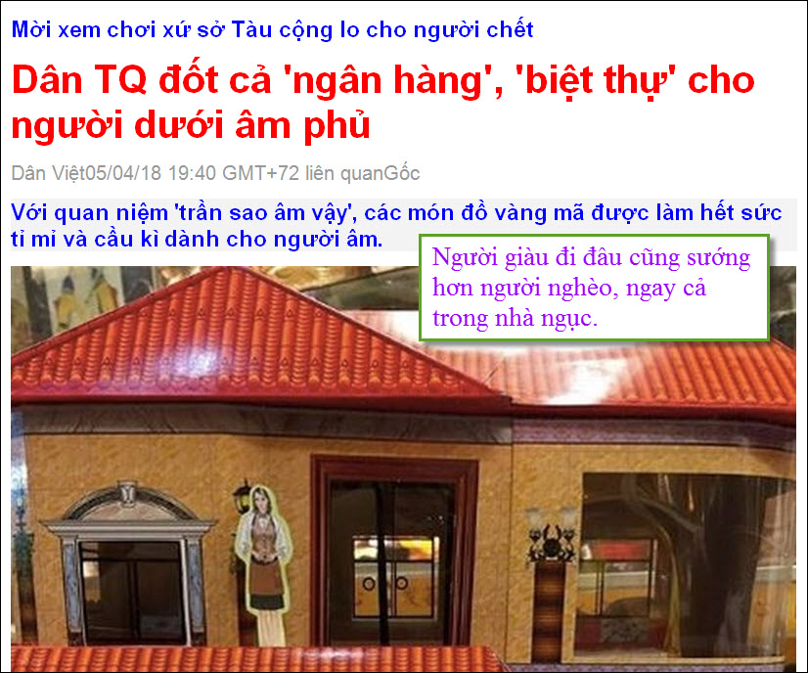
============
Sau bạn dễ tin quá vậy
From: quy nguyen <ng uythien70@ yahoo.com>
Sent: ‎Sunday‎, ‎April‎ ‎8‎, ‎2018‎ ‎09‎:‎01‎:‎35‎ ‎AM‎ ‎EDT
Subject: Fw: Chuyển tiếp: MOT LOAI CON TRUNG NGUY HIEM CHET NGUOI DANG XUAT HIEN
CAM ON NHIEU
KINH CHUYEN TIEP
Vào ngày 6:35 Thứ Bảy, 7 tháng 4 2018, Thuy Anh Tran <tranthuyanh23@yahoo.com> đã viết:
Subject: MOT LOAI CON TRUNG NGUY HIEM CHET NGUOI DANG XUAT HIEN
Một loại côn trùng nguy hiểm chết người đang xuất hiện
Cảnh báo nguy hiểm: Nếu vô tình trông thấy con vật này bò trên tường hay trong vườn nhà bạn, hãy chạy thật nhanh nếu không muốn mất mạng!
Loài côn trùng gây bỏng da này có thể đốt cháy bàn tay và để lại các hút nếu chạm vào trong một thời gian rất ngắn.
Bạn đã bao giờ nghe về loại côn trùng có thể gây chết người? Bạn có thể hình dung được mức độ nguy hiểm của nó? Loại côn trùng này hiện đang hiện diện ở Mỹ và các chuyên gia ở đó giải thích rằng côn trùng này có khả năng lây lan virus, làm cháy da khi chạm vào.
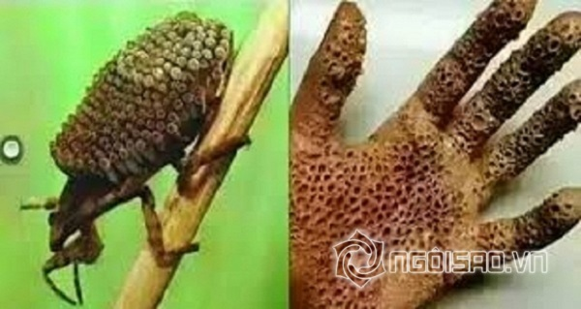
Tôi bỏ đoạm sau
HCD: Sao bạn dễ tin quá vậy, xưa nay ít có loại côn trùng nào gây chết người hết. Bài viết không gọi được tên con nầy, có nghĩa là không có nguồn gốc là ai đã chết, gặp np1 nơi nào, báo nào đăng tin, lúc nào, tên nó là gì... Tất cả đều không có, hình photoshoped vậy mà vẫn chuyển cho nhau rần rần một tuần nay.
=======
